Информационный отчет о мероприятиях, проведенных в рамках открытия Года литературы в Кемеровской области (Всекузбасская акция – единый образовательный день в государственных и муниципальных библиотеках и музеях – «Читаем классику» 03.02.2015г.)

В рамках открытия Года литературы, в Кемеровском муниципальном районе учреждения культуры: муниципальное бюджетное учреждение «Централизованная библиотечная система Кемеровского муниципального района» и муниципальное бюджетное учреждение «Этноэкологический музей (экомузей) – заповедник Тюльберский городок Кемеровского муниципального района» приняли 3 февраля 2015 года участие во Всекузбасской акции «Читаем классику».
В библиотеках района были организованы выставки-экспозиции, тематические выставки, уроки литературы, краеведческие и биографические часы, посвященные классической литературе в целом и творчеству писателей-юбиляров, которые посетило более 250 человек.
Необходимо отметить, что многие библиотеки своими книжными выставками привлекли внимание к творчеству писателя-классика А.П. Чехова.
Так, в библиотеке п. Черемушки, в день Всекузбасской акции, проведена книжная выставка «Свободный художник в литературе», посвящённой 155-летию со дня рождения русского писателя А.П. Чехова. На выставке представлена литература о жизни и творчестве писателя, его произведения.
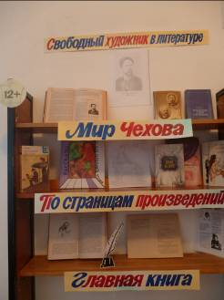
В библиотеке с. Березово оформлена книжная полка «Пути Чеховских героев, где эпиграфом к полке стали слова замечательного писателя: «Тогда человек станет лучше, когда вы покажете ему, каков он есть…».
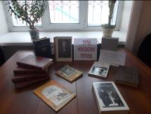
На выставке «В гостях у Чехова» в библиотеке д. Мозжуха были представлены произведения А.П. Чехова, иллюстративные материалы к произведениям, информация о жизни и творчестве писателя. Ребята, постоянные читатели, приняли участие в викторине, а также разгадали кроссворд по произведениям А.П. Чехова.
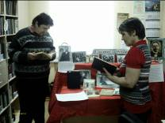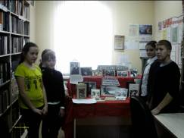
Со 2 февраля в Ягуновской модельной сельской библиотеке начала работу тематическая выставка «Тонкий знаток души человеческой». На выставке представлены произведения писателя, литература о его жизни и творчестве, цитаты и высказывания о писателе.
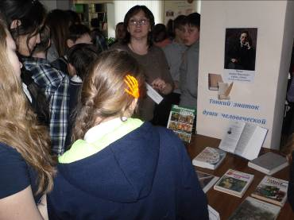
Также, прошёл информационный час «А.П. Чехов и русский реализм». Библиотекари рассказали о жизни и творчестве писателя, познакомили с интересными фактами из биографии А.П. Чехова. Рассказ сопровождался показом слайдов. Прошло уже 155 лет со дня рождения А.П. Чехова, а его произведения по-прежнему доставляют радость, вызывают смех и грусть, заставляют задуматься о смысле жизни. Пьесы Чехова не сходят со сцен театров России, да и многих других стран, его книги издаются почти на всех языках мира.
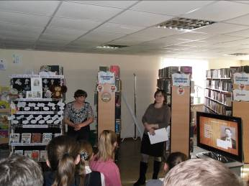
В библиотеке п. Благодатный прошел тематический час «Читаем, обсуждаем, говорим» с целью развития у детей интереса к чтению литературных произведений. Библиотекарь познакомила ребят с биографией, с произведениями писателя А. Чехова.
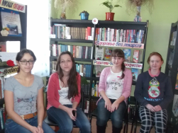

Приобщить читателей к чтению классической литературы постарались библиотекари с помощью книжных выставок.
В читальном зале Центральной библиотеки п. Ясногорский оформлена тематическая полка «Из классического наследия». Вместе с классикой уходит из жизни нравственность, человечность, добродетель, а освободившееся место мгновенно заполняется облегченным чтением. Данная тематическая полка ставит своей целью приблизить читателя к классике: кому-то познакомиться с героями классических произведений, а кому-то вновь встретиться с полюбившимися героями.
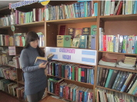
На выставке-экспозиции «Читаем классику» читатели библиотеки п. Щегловский увидели произведения знакомые со школы. Взрослым посетителям было предложено перечитать и посмотреть по-новому на описанные события, а молодому поколению приобщиться к историческому наследию классиков.
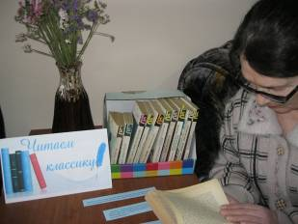
На выставке «Читаем классику сегодня» в библиотеке п. Новостройка вниманию читателей были представлены произведения авторов, по праву составляющих золотой фонд классиков русской литературы, признанных гениев: Пушкин А.С., Чехов. А.П., Лермонтов М.Ю., Тургенев И.С., Толстой Л.Н., цитаты из их произведений, а также портреты писателей – творчество читателей.
Читатели высказали свое мнение, что чтение классики необходимо. Взрослым читателям нравится перечитывать прочитанные ранее произведения в молодости. Юношество классические произведения проходит по школьной программе. На память о мероприятии библиотека подарила читателям закладки «Книги – юбиляры 2015 года».
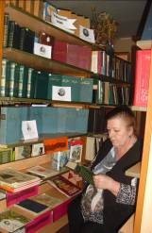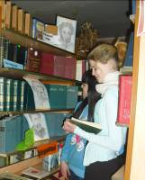

Во время литературных часов, уроков, бесед, познавательных часов библиотекари вели диалог с читателями о творчестве русских писателей-классиков.
В библиотеке п. Благодатный прошел информационный урок –обсуждение «Читаем классику», целью которого является самоанализ отношения к классической литературе и её роли в жизни человека.
Умение понимать прочитанное, сравнивать, задавать вопросы, размышлять, задумываться о смысле жизни, ставить перед собой благородные цели – вот самые актуальные умения для современного человека. Именно этому и учит классика. Об этом узнали дети из рассказа библиотекаря, сопровождаемого слайд – презентацией и видеоматериалами, который завершился небольшой викториной по произведениям классиков.
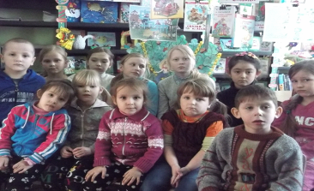
В библиотеке п. Звездный прошел информационный час «Литература – копилка культуры, мудрости и опыта». Библиотекари познакомили ребят с самыми известными произведениями русской литературы. Ребята вспоминали произведения классиков и современных писателей, а также с большим удовольствием познакомились с тематической полкой «Литература – копилка культуры, мудрости и опыта», где представлены книги, которые воспитывают интерес к литературному наследию. Завершилось мероприятие чтением любимых стихов классиков.
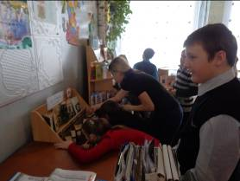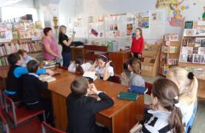
В библиотеке д. Мозжуха проведена беседа «Темы и вариации» к 125 – летию Б.Л. Пастернака. В самом начале традиционно вспомнили биографию писателя, а после прочитали отрывки из произведений «Доктор Живаго» и «Девятьсот пятый год».
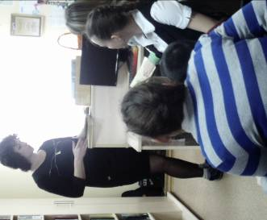
В библиотеке с. Силино для литературного часа «Природа в произведениях русских писателей» были взяты произведения С. Есенина, А. Пушкина, А. Некрасова о зиме. В ходе беседы ребята выделили стихи о животных и птицах зимой, стихи о зимних играх и развлечениях, стихи о волшебном времени года – Зиме. Далее дети разделились на команды и из предложенных фотографий сделали коллажи по темам «Зимние игры», «Мороз и солнце – день чудесный», «Животные и птицы зимой». Все коллажи были соединены в одну большую ленту «Проказы матушки зимы». В заключение мероприятия всем ребятам были розданы закладки «Это запомнить просто – книги витамины роста!».
Независимо от масштаба дарования, великие художники слова предавали чтению огромное значение. В чтении писателя заключен бесценный опыт культуры общения с книгой, который порой переходит в сотворчество, способность перестроить свою личность по нравственным импульсам, принятым от книг. С целью расширения знаний о читательских пристрастиях выдающихся русских писателях С. Тургенева, Л. Толстого, А. Чехова, И. Бунина, М. Цветаевой о роли чтения в их творчестве, с учащимися 9-10 классов в рамках открытия Года Литературы и Всекузбасской акции «Читаем классику» в единый образовательный день, в библиотеке с. Елыкаево был проведен литературный час классики «Сквозь призму времени».
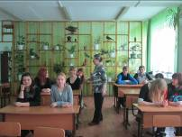
В библиотеке д. Сухово прошел час чтения «Литературные портреты». Любители классики собрались, чтобы поддержать традиции живого слова. Высказывали свое мнение о творчестве писателей, произведениях, сравнивали ее с современной литературой. Читали отрывки из произведений любимых авторов.
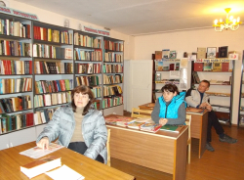
В библиотеке с. Барановка во время конкурса чтецов «Чтение для души» ребята прочли отрывки из любимых классических произведений: А.П. Чехов «Мальчики», «Ванька», А.Н. Толстой «Детство Никиты», И.С. Тургенев «Бежин луг» и др., после чего прошло небольшое обсуждение прочитанного. Удачно выбранные сюжеты, владение интонацией пробудили интерес у присутствующих к читаемым произведениям. Все участники справились с условиями конкурса. Специалисты библиотеки четко обозначили, что надо читать русскую классику, ведь именно она является частью интеллектуального и культурного наследия человечества.
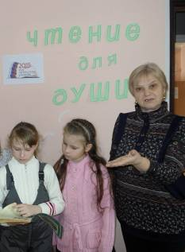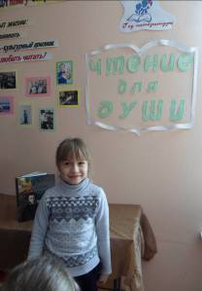
В библиотеке СОШ п. Кузбасский на литературном часе «Любите классику» школьники послушали отрывки из произведений Л. Толстого, Ф. Достоевского, М. Лермонтова, Н. Некрасова, И. Тургенева.
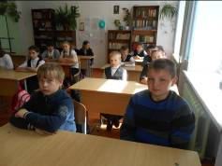
В читальном зале детского отдела п. Ясногорский во время литературного часа «Классная классика» были организованы «громкие чтения» произведений русского писателя А.И. Куприна. Имя этого писателя появилось в русской литературе на рубеже 19-20 веков и впоследствии обрело мировую славу. Для детей А. Куприн писал рассказы о животных – добрые, трогательные, проникнутые искренней любовью и состраданием к ним. Дети прослушали рассказ «Барбос и Жулька» о преданной дружбе двух собачек. Домашним заданием для ребят было самостоятельное прочтение рассказов «Ю-ю» и «Белый пудель». Также ребята послушали краткий обзор тематической полки «Читаем классику» с произведениями писателей-классиков И. Тургенева, Н. Гоголя, И. Жуковского, М. Лермонтова.
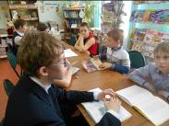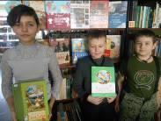

3 февраля 2015 года экомузей-заповедник «Тюльберский городок» принял участие в проведении акции «Читаем классику».
Экомузеем была проведена научно-просветительская акция, позволившая студентам КемГУКИ не только вновь услышать образцы классической поэзии, но и связать их с объектами культурного наследия.
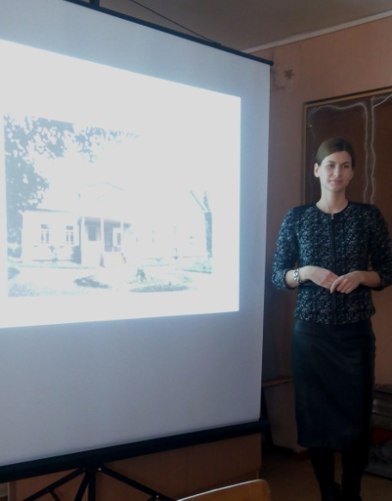
Студенты кафедры музейного дела, слушая отрывки из поэтических произведений А. Блока, С. Есенина, А. Пушкина, М. Лермонтова должны были угадать, с каким из музеефицированных недвижимых объектов данный отрывок связан. Так, студенты узнали, что в поэме А. Блока «Возмездие» он описал родовое имение в Шахматово, сравнили поэтический и реальный образ дома родителей С. Есенина в с. Константиново, увидели комнату няни А. Пушкина в Михайловском, восхищались осенью в Болдино вместе с великим русским поэтом.
Наряду с тем, что в рамках акции студенты открыли много нового для себя, им представилась возможность погрузиться в прекрасный мир русской классической поэзии.
